移动测温回收机器人装置

参考2022年TI杯

一、任务
设计并制作一个移动测温机器人装置，模拟新冠疫情集中隔离区，对隔离人员体温进行测量。
工作过程及场景如下：
无线遥控启动小车从停车场区域出发，沿路线分别对1号房间、2号房间、3号房间、4号房间隔离人员进行体温测量。
小车行进到房间前停止前进，进行语音播报，提示进行对应房间隔离人员体温测量，测量完成后再次进行语音播报，提示对应房间隔离人员体温测量完成。
将每个房间的体温测量数据以及测量时间和电池电量显示到液晶屏幕上，并且通过无线模块将数据（房间号、体温数据、测量信息、电池电量）传回到电脑串口助手。
测量完成后小车自动沿寻迹路线返回到充电区域，在此区域停留5秒后自动返回停车场，液晶屏提示本次任务完成，通过无线模块将数据（任务完成提示）传回到电脑串口助手。
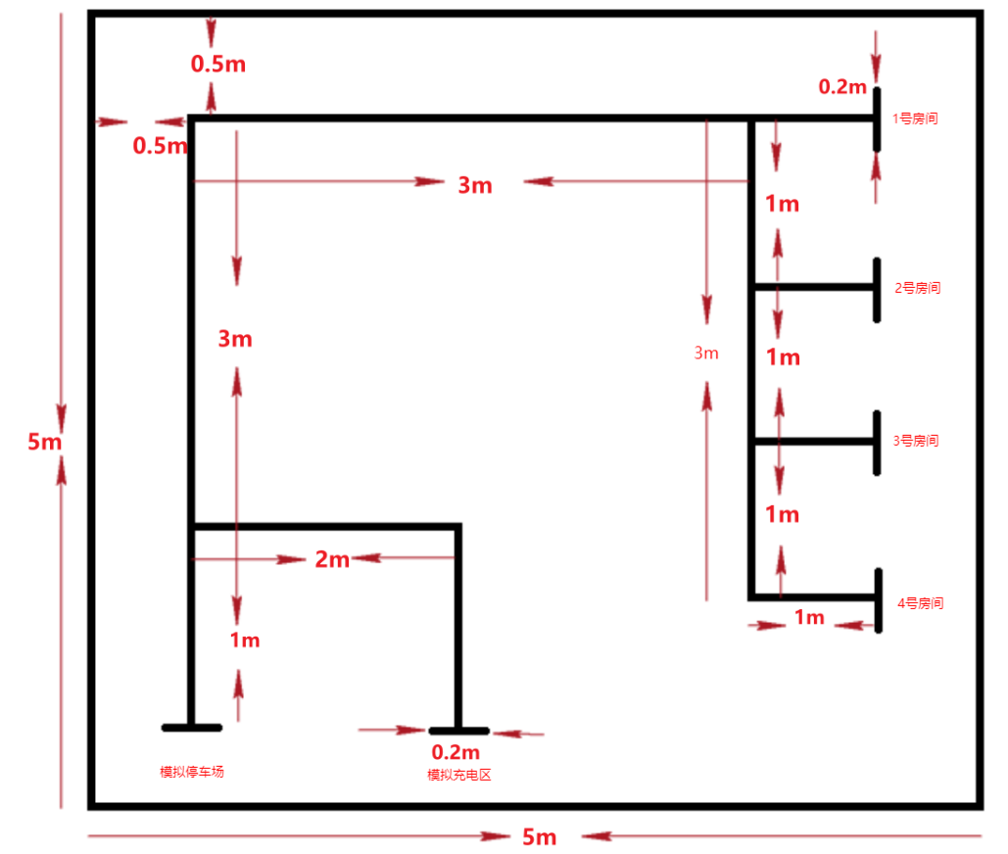
图1 移动机器人路线图

二、要求
1.基本要求
（1）小车使用麦克纳姆轮作为轮胎，同时小车整体控制与驱动电路采用电池进行供电。
（2）小车测量完成集中隔离区要求往返时间不得超过1分钟，超时扣分。
（3）体温测量传感器采用非接触式传感器进行测量。
（4）无线数传模组采用433Mhz频段LORA模组。
（5）小车在黑线区域内停车，不得超过黑线。
2.发挥部分
（1）增加隔离区垃圾回收搬运功能，小车上增加4个区域位置，对应隔离区4个房间垃圾存放区域。
（2）具备垃圾检测功能，对应小车上4个位置增加部分传感器，检测每个区域否有垃圾存在。
（3）当检测到垃圾存放时，将数据通过液晶屏幕显示出来，并通过无线串行通信方式发送到电脑上位机串口助手。

三、说明
1、小车长X宽X高不大于25cmX25cmX25cm。
2、测试时，每个项目只测试一次，小车整体开始运行后状态为全自动运行，不得人工干预。
3、液晶屏幕上提示的数据中途不得清除，需在下一次任务开始后才可以清除。
4、测量体温时需有一名队员，将手掌放入测量位置，测量手掌温度即可。
5、对应4个垃圾存放区域，可以用纸片代替，模拟垃圾放入。
6、附图：其中黑色线为寻迹检测用，要求线宽15mm-20mm，可用黑色电工胶布粘贴到白色PVC板上模拟。
7、小车在停车区域（房间、充电区、停车区域）不得超过黑线范围内。

四、设计报告要求

项 目 | 主要内容
方案论证 | 比较与选择，方案描述。
理论分析与计算 | 系统相关参数设计
电路与程序设计 | 系统组成，原理框图与各部分电路图，系统软件与流程图。
测试方案与测试结果 | 测试结果完整性，测试结果分析。
设计报告结构及规范性 | 摘要，正文结构规范，图表的完整与准确性。

